Creatieve Brainstorm; ontwerp een prototype
Geïnspireerd door de Design Thinking gedachte.
‘Design Based Education is gebaseerd op sociaal-constructivistisch, contextueel, zelfregulerend en samenwerkend leren. Het gaat uit van empathie voor de student, de docent en de omgeving. De actuele (complexe) vraag uit de praktijk en de leervraag van de student vormen het vertrekpunt voor leren en samenwerken. Door intensieve samenwerking tussen student, docent, werkveld en onderzoekers (co-creatie) en een onderzoekende aanpak gebaseerd op Design Thinking ontstaat een uitdagende leeromgeving waarbinnen rekening gehouden wordt met (inter)nationale ontwikkelingen’ (www.stendenblogs.com).
Deze werkvorm heeft de bedoeling een creatieve brainstorm te doen, in groepen.
Dit doe je door de fasen van DBE te doorlopen.
Instructie ontwerpen van prototypes;
- Er zijn op de flaps een aantal onderwerpen/ thema’s benoemd.
- Ga met 3 tot max. 6 mensen staan bij een thema dat je inspireert.
- Doe de opdracht bij voorkeur staand, dit zorgt voor een andere dynamiek.
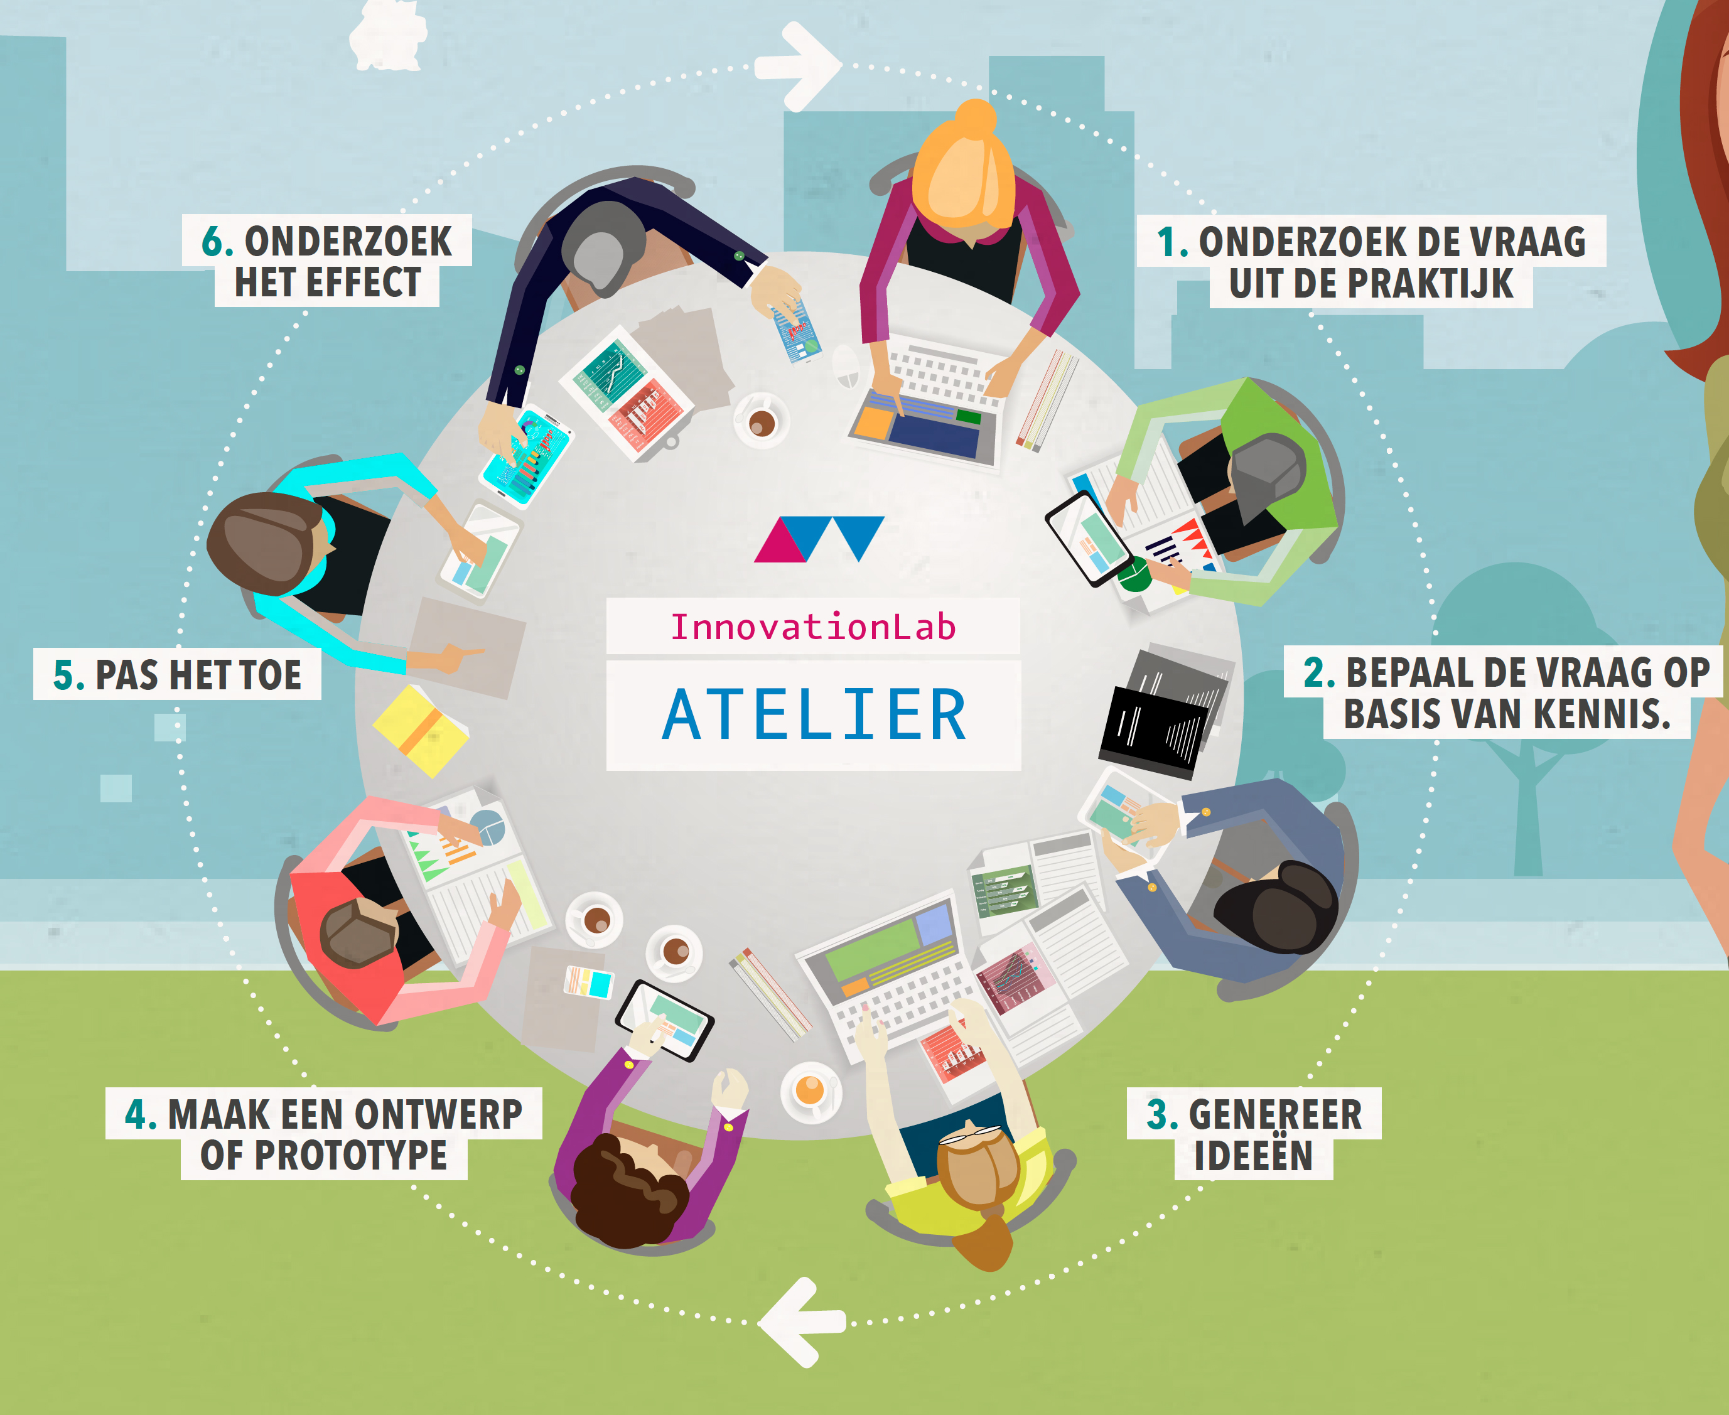

https://innovationlab.nhl.nl/projects/design-based-education

RONDES
Ronde 1: empathize 5 minuten
Bespreek welke gevoelens er zijn ten aanzien van het onderwerp/thema:
- Wat denk je van/vind je van /voel je bij dit thema? Inspirerend? (Voor collega’s/ studenten en andere doelgroepen)
- Welke perspectieven zijn er op dit thema (of knelpunten, uitdagingen, kansen)?
- Welke aannames bestaan er over…?
Je kunt werken door te schrijven op de flap of er memo’s op te plakken.

Ronde 2: define 5 minuten
Haal uit de opbrengst van de vorige ronde een toepasselijke kernvraag. Dit houdt een bepaalde keuze/selectie van een onderwerp in. Beschrijf kort het thema of het probleem.

Formuleer zo mogelijk een paar deelvragen/ onderzoeksvragen rondom het thema. Noteer deze op de flap. Verzamel de informatie die nodig is vanuit de deelvragen/onderzoeksvragen. Maak hierbij gebruik van de wettelijke kaders en aangeboden bronnen.

Ronde 3: ideate 5 minuten
Bespreek met elkaar welke ideeën je hebt om het thema (het probleem) te kunnen benaderen. Neem hiervoor de kernvraag uit ronde 2 als uitgangspunt.
Zo divergent mogelijk! Fantaseer erop los, alsof alles kan!
Het gaat hier om genereren van (zoveel mogelijk) verschillende ideeën op hoofdlijnen. Denk "out of the box" en gebruik kennis en ervaring van elkaar.

Beschrijf kort (in trefwoorden, beelden) jullie bevindingen.

Ronde 4: prototype (maak een ontwerp of prototype) 5 minuten per stap
Kies 1 van de ideeën uit ronde 3 en realiseer hiervoor een ontwerp. Het gaat hier om
- een ontwerp(opdracht) voor collega’s, studenten, leerlingen of een andere doelgroep
Beschouw dit ontwerp ook echt als een ‘prototype’: een mogelijke ontwerp(opdracht) voor een atelier of project, waarmee je binnenkort zou kunnen experimenteren in de praktijk.
- enkele relevante aspecten: voor welke opleiding/team/organisatie onderdeel of maakt dat niet uit? Voor wie of wat geschikt of maakt dat niet uit? Hoeveel tijd is er ongeveer mee gemoeid voor de doelgroep door jullie gekozen? Wat vraagt het minimaal aan begeleiding/e.d? Neem hiervoor resultaten uit ronde 3 als uitgangspunt. Neem de huidige situatie als context voor het "prototype".
- galery walk. Loop langs bij de andere groepjes en kijk of er iets op hun flap staat wat jullie ook goed kunnen gebruiken.
- voorbereiding van de pitchronde. Maak een korte (max. 2 minuten!) en wervende presentatie van jullie prototype. Formuleer daarbij ook jullie "eigen vraagtekens". En hoe zou je na concrete uitvoering in de praktijkkunnen meten of het succesvol was?

Alle groepen Pitchen hun idee (10 minuten voor alle groepen samen)

Ronde 5: test (pas het toe)
Uitvoeren van je prototype. Kijk of jullie ontwerp aanslaat en levensvatbaar is. Vervolgens kun hierop reflecteren en eventueel aanpassingen maken in je prototype.

